Instituto Inmaculada Concepción - Valdivia
Departamento de Historia y Ciencias Sociales
Prof. Rodrigo Ríos Z. – Correo Electrónico crriosz@gmail.com
Guía de Aprendizaje N° 1 – 8° Año “B”

EL IMPERIO INCA

NOMBRE:______________________________________________________________________

Capacidad Razonamiento Lógico – Analizar.
Destrezas Inferir – Relacionar – Comprender.
Valor Responsabilidad – Respeto.
Actitudes Autonomía – Compromiso – Honestidad.
Contenido Civilizaciones de América: El Imperio Inca.

Formado entre medio de los Andes Centrales aproximadamente en la década de 1450, el Imperio Inca se transformó en el pueblo mas importante de Sudamérica hasta antes de la llegada de los españoles, y hasta el día de hoy podemos encontrar elementos de su legado, especialmente en la zona norte de Chile, que fue la que ocuparon territorialmente.
Manco Cápac fue el fundador de este imperio al lograr unificar el llamado Tahuantinsuyo, o reino de los 4 suyos, espacio orientado a través de los puntos cardinales, y que eran regidos por una autoridad político-religiosa máxima conocida como el Sapa Inca, quien ejercía un gobierno orientado principalmente en la adoración de Inti, el dios del Sol. La unión de los 4 suyos, se debió principalmente a una acción violenta ejercida por Manco Cápac y sus descendientes, los que desarrollaron una importante red de caminos internos, en la que los Chasquis o mensajeros, recorrían grandes distancias para poder transmitir los mensajes provenientes desde la ciudad del Cusco, capital del imperio.

I INFERIR, a partir de la observación del siguiente esquema, la forma en cómo el Imperio Inca se transformó en el mas importante de Sudamérica, respondiendo las preguntas que se te presentan:

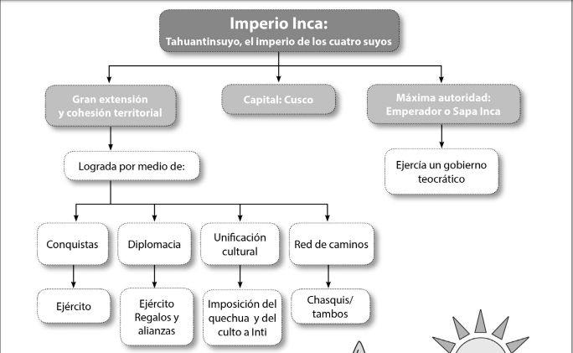

1. De los 4 elementos por los que se logra la unidad territorial ¿cuál crees es el mas importante y por qué? (3 ptos.) | 2. En base a la búsqueda en internet, menciona 3 características del Sapa Inca. (3 ptos.)
3. Explica en qué consiste el culto a Inti, de acuerdo a lo estudiado en clases. (3 ptos.) | 4. Señala brevemente la misión del Chasqui y el elemento que usaban para su trabajo. (3 ptos.)

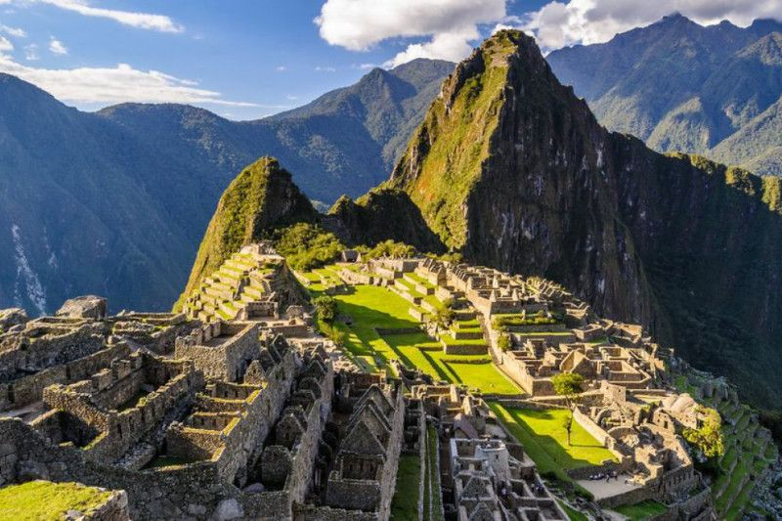
Los incas desarrollaron una gran cantidad de obras arquitectónicas, muchas de las que siguen conservadas hasta el día de hoy, siendo la mas importante la ciudad oculta de Machu-Picchu, descubierta en 1911 por el explorador estadounidense Hiram Bingham. Pero no solamente esta ciudadela perdida es importante para los incas, ya que también desarrollaron un sistema defensivo de fortalezas en altura conocidas como Pucarás, y cuyos restos todavía se conservan, incluso en zonas del norte chileno.
El Quechua fue el idioma oficial e instaurado por los Incas en todos los territorios que dominaron, siendo muchas de sus palabras adoptadas por el español, y que se siguen utilizando hasta el día de hoy como por ejemplo cancha, pucho, chacra, mate, choclo o poncho. Los Incas también se destacaron por la gran construcción de caminos para conectar por vía terrestre su extenso territorio, los que eran recorrido a diario por los Chasquis, quienes vestían una falda conocida como Kipu, en la que anudaban hilos para saber hacia donde se dirigieron, y que mensaje entregaron. Este efectivo sistema de caminos, conocido como El Camino del Inca, fue posteriormente utilizado por los españoles para dirigirse a los diversos confines del Tahuantinsuyo.
II RELACIONAR los siguientes conceptos del Imperio Inca con su significado, de acuerdo a la numeración correspondiente. (5 ptos.)

- Lengua oficial del Imperio Inca. _____ Pucarás.
- Líder político-religioso del Imperio. _____ Cusco.
- Mensajero del Imperio Inca. _____ Quechua.
- Fortalezas militares Inca. _____ Chasqui.
- Capital del Imperio Inca. _____ Sapa Inca.

III ANALIZAR la importancia que tiene el Sapa Inca para el Imperio Inca, leyendo el documento que se te presenta a continuación, y respondiendo las preguntas en la parte posterior de la hoja.

“Al Emperador Inca se le consideraba encarnación del Dios del Sol (Inti)y vivía, igualmente, en un palacio de ensueño, hecho de piedra, pero con las paredes revestidas en oro, y paseaba por un jardín cuya flora y fauna eran de oro y plata. Se sentaba en una silla baja de madera, cubierta de tela fina o en un trono de oro macizo. Cuando se trasladaba, iba en una litera conducida por 25 rucanas (cargadores) de Cusco, tan diestros que nunca tropezaban (…) Comía en una vajilla de oro y plata, dormía entre mantas y frazadas de lana de vicuña y se bañaba, según Garcilaso, en grandes tinajones de oro y plata (…) y donde había fuentes de agua caliente natural, también tenía baños de gran majestad y riqueza. En presencia suya había que ir descalzo, con los ojos bajos y con un fardo encima de la cabeza, en señal de sumisión. El Inca vestía el modelo único del Imperio, que consistía en el uncu, o túnica hasta las rodillas, y la yacolla, o manta cuadrada (…) También solía llevar la chuspa o bolsita donde se guardaban las hojas de coca, que la cruzaba desde el hombro izquierdo hacia la parte derecha bajo la axila. Los símbolos de su dignidad eran dos: el mascapaicha o trenza multicolor que se enrollaba cuatro o cinco veces sobre la cabeza, y el llautu, una franja roja con borlas del mismo color, de las que pendían unos tubitos de oro.”

- Destaca las palabras que desconozcas y busca su significado en el diccionario. (3 ptos.)
- Señala los beneficios de los que gozaba el Emperador. ¿Se parece a los que gozan los gobernantes en la actualidad? (5 ptos.)
- Establece 3 diferencias entre la manera en que se entiende el respeto hacia la autoridad del Sapa Inca, y el respeto hacia las autoridades chilenas actuales. (3 ptos.)

NOTAS AL MARGEN
Mucha de la información entregada en esta guía puede servir para responder las preguntas de la misma, en caso de existir alguna duda pueden visitar YouTube y buscar videos explicativos acerca de la importancia de este Imperio para el desarrollo histórico de América. En caso de surgir dudas pueden enviar un correo a crriosz@gmail.com el que trataré de responder a la brevedad.

Saludos. Prof. Rodrigo Ríos Z.

